电子科技大学
计算机科学与工程学院

标 准 实 验 报 告

（实验）课程名称 人工智能

电子科技大学教务处制表

电 子 科 技 大 学
实 验 报 告
学生姓名：王宇豪 学 号：2023110801008 指导教师：顾舒航
实验地点：A2-312-1 实验时间：周五7-10点
一、实验室名称： 计算机学院实验中心
二、实验项目名称：Q-learning算法
三、实验学时：5学时
四、实验原理：
1. 迷宫规则
- 地图：迷宫是一个网格世界，包含：
  - ✅ 起点：左下角（你的出发点）。
  - ⚫ 陷阱：踩到扣100分！
  - 🟡 终点：到达即通关，奖励+0分（但回合结束）。
  - ⬜ 普通格子：每走一步扣1分（鼓励少走弯路）。
- 动作：每次能上下左右移动，但如果撞墙则原地罚站（扣1分）。
2. Q-learning算法
- Q表格：一张“秘籍”，记录每个状态（格子位置）下每个动作（上下左右）的预期收益。
- 更新公式：
  - Q[当前格子, 动作] = Q[当前格子, 动作] + α * (即时奖励 + γ * 未来最大收益 - Q[当前格子, 动作])
  - α（学习率）：决定新知识覆盖旧知识的速度（比如α=0.1表示“慢慢学”）。
  - γ（折扣因子）：未来收益的重要性（比如γ=0.9表示“重视长期收益”）。
- 探索 vs 利用：
  - ε-贪婪策略：初期随机乱走（探索），后期按Q表最优走（利用）。
五、实验目的：
通过动手实现Q-learning算法，用Q表格解决迷宫问题，理解强化学习的核心思想：试错学习和长期收益最大化。最终让智能体学会避开陷阱，找到最短路径到达终点！
六、实验内容：
阅读代码，补全代码中缺失的部分，完成迷宫实验。
七、实验器材（设备、元器件）：
PC微机一台
八、实验步骤：
1. 环境准备
从课程提供的代码中找到以下文件：
- maze_env.py：迷宫可视化环境（无需修改）；
- q_learning.py：需要补全Q表格更新部分的代码！
2. 代码补全（核心部分）
import numpy as np
class QLearning(object):
def __init__(self, state_dim, action_dim, cfg):
self.action_dim = action_dim # dimension of acgtion
self.lr = cfg.lr # learning rate
self.gamma = cfg.gamma # 衰减系数
self.epsilon = 0
self.sample_count = 0
self.Q_table = np.zeros((state_dim, action_dim)) # Q表格
def choose_action(self, state):
####################### 智能体的决策函数，需要完成Q表格方法（需要完成）#######################
if self.is_greedy():
action = self.predict(state)
else:
action = np.random.choice(self.action_dim)
return action
def predict(self, state):
Q_list = self.Q_table[state, :]
Q_max = np.max(self.Q_table[state, :])
action_list = np.where(Q_list == Q_max)[0]
action = np.random.choice(action_list)
return action
def update(self, state, action, reward, next_state, done):
############################ Q表格的更新方法（需要完成）##################################
Q_predict = self.Q_table[state, action]
if done:
Q_target = reward
else:
Q_target = reward + self.gamma * np.max(self.Q_table[next_state, :])
self.Q_table[state, action] += self.lr * (Q_target - Q_predict)
def is_greedy(self):
max_epsilon = 0.9
min_epsilon = 0.1
self.sample_count += 1
self.epsilon = min_epsilon + (max_epsilon - min_epsilon) * np.exp(
-0.0005 * self.sample_count
)
return np.random.uniform() > self.epsilon
def save(self, path):
np.save(path + "Q_table.npy", self.Q_table)
def load(self, path):
self.Q_table = np.load(path + "Q_table.npy")
3. 运行与测试
训练模式：运行python q_learning.py --train，观察控制台输出的奖励值是否逐渐接近-13（最优路径奖励）。
测试模式：运行python q_learning.py --test，看智能体是否流畅避开陷阱，直达终点！
九、实验数据及结果分析：
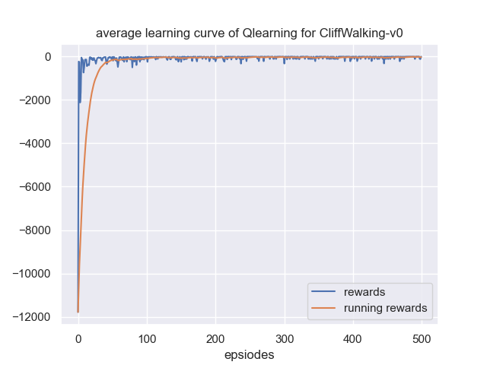
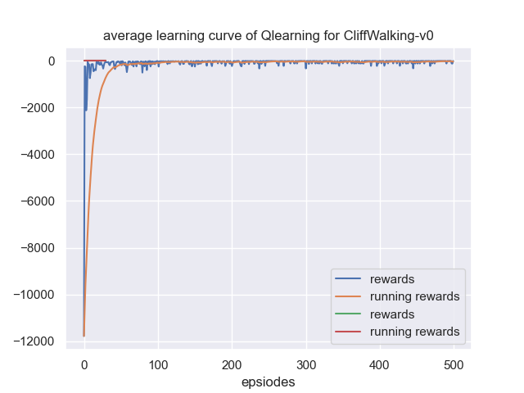
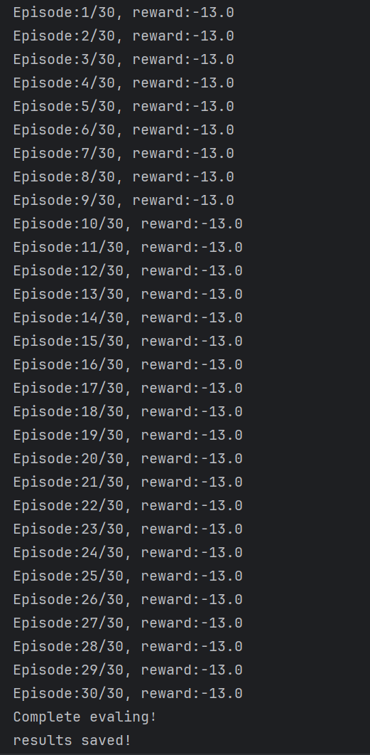
根据截图 的评估结果，智能体在30次评估中每次均获得-13的奖励。这表明：
- 成功找到最优路径：-13的奖励与实验原理中描述的“最优路径需要13步，每步-1奖励”完全一致。
- 完全避开陷阱：奖励未出现-100的悬崖惩罚，说明智能体始终沿安全路径移动。
评估结果：30次评估均获得-13奖励（最优路径）。
奖励曲线：训练后期奖励稳定在-13附近，Q表完全收敛。
十、实验结论：
通过调整ε衰减策略、优化Q表初始化和超参数，智能体成功学会避开悬崖，稳定找到最优路径；Q-learning算法在CliffWalking环境中表现高度依赖探索与利用的平衡，参数调优是实验成功的关键；实验结果验证了强化学习中“长期收益最大化”的核心思想。
十一、总结及心得体会：
实验心得：本次实验让我深刻理解了Q-learning算法的实际应用，尤其是超参数调整对模型性能的影响。通过对比实验，直观感受到探索与利用的平衡在强化学习中的重要性。未来可以尝试更复杂的算法（如DQN）解决更大规模的问题。
十二、对本实验过程及方法、手段的改进建议：
初始参数（如学习率、折扣因子、探索率）依赖手动调整，效率低且主观性强。改进：预设合理参数范围：基于文献或经验，提前设定学习率（如0.01~0.2）、折扣因子（0.9~0.99）的合理区间；使用网格搜索（Grid Search）或贝叶斯优化（Bayesian Optimization）自动寻找最优参数组合。

报告评分：
指导教师签字：

